Отчёт по творческому проекту «Дружба начинается с улыбки»
Выполнила воспитатель: Малашенкова В.В. (средняя группа)
Цель: Формировать у детей понятие о том, что значит уметь дружить, установить дружеские отношения между сверстниками.
«Умейте дружбой дорожить» (дети делятся своей радостью, хорошим настроением и теплом)
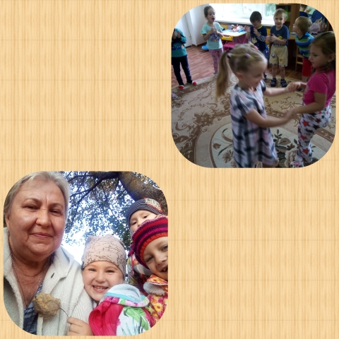
Физкультминутка «Друзья» Дружно за руки берись, вправо – влево повернись!
Будем веселиться, прыгать и кружиться .
Много радостных людей, добрых верных нам друзей.
Ссориться не будем, про печаль забудем!
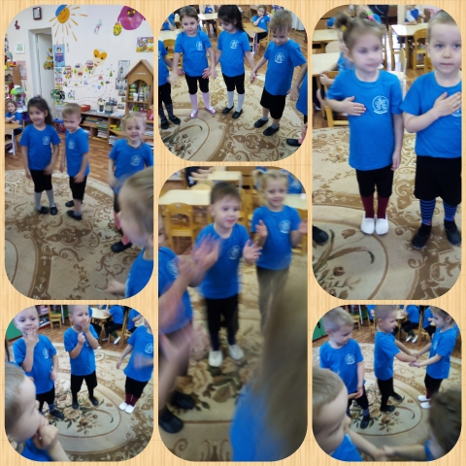
Дидактическая игра «Угадай настроение»
На столе разложены карточки-пиктограммы эмоциональных состояний. Один ребенок выбирает карточки, на которых изображены люди, с эмоциональным состоянием, обозначенным на карточке-пиктограмме.
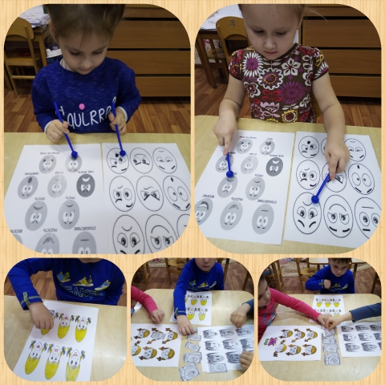
Пальчиковая гимнастика «В гости к пальчику большому…» (проводят сами дети)
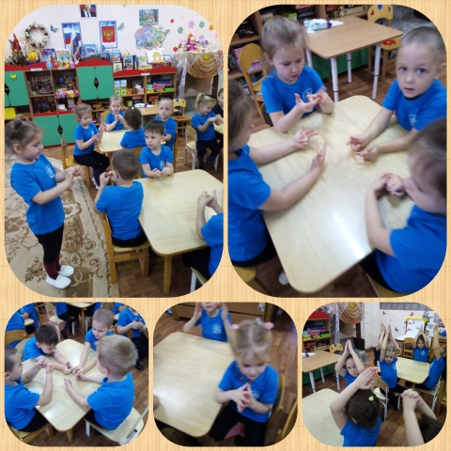
Подвижная игра «Найди себе пару»
Ход игры: Воспитатель раздает разноцветные палочки играющим. По сигналу воспитателя дети бегают, при звуке бубна находят себе пару по цвету палочки.
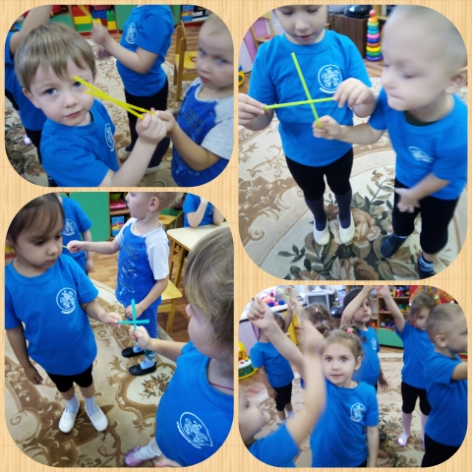
Сюжетно – ролевая игра «В кафе»
Цель: учить культуре поведения в общественных местах, уметь выполнять обязанности повара, официанта.
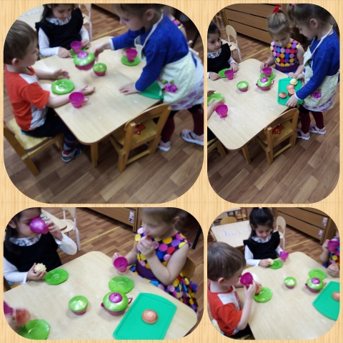
Мирилки
Чем ругаться и дразниться,
Лучше нам с тобой мириться!
Очень скучно в ссоре жить,
Потому давай дружить!
